Мухьаммад Пайхамар (с.а.в.)
винчу денна лерина конкурс

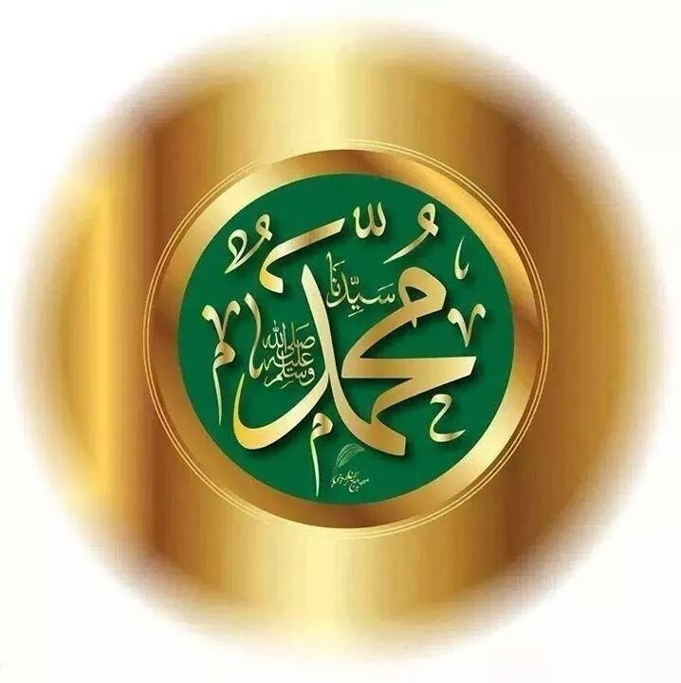
Социальный педагог:
Асхабова Х.У.

Ноябрь - 2019

- Шу массери де дика хуьлда! Хьеший, шу марша дог1ийла! Тахана вайн цхьанакхетар вай д1ахьур ду Пайхамаран (с.а.в.) вина де билгал а доккхуш, цуьнан дахарх а, Пайхамараллех а лаьцна дуьйцуш. Бераша тахана вайна доьшур ду сураташ, байташ, нашидаш, хьадийсаш.
Уггаре дика сураташ дийшинарш а, нашид леккхарш а билгал бохур бу.
-Бисмиллах1иррохьманиррохьийм.
Аллах1-Далла хастам бу, стигланаш а, латтанаш а кхоьллинчу, боданашкара нах серлоне бохуш, нийсо хьуш, х1ора заманахь Шен элчанаш бахкийтинчу. Делера салам-маршалла хуьлийла тешаме а, бакълуьйш а хилла волчу цуьнан Элчанна Мухьаммадна а, цуьнан доьзалшна а, бакъо-харцо къастош хилла болучу цуьнана схьабашна а, массарна а. Вайха х1оранна а декхарду Дала вайна т1едиллина - дин довза а, ницкъма-кхоччу и 1амадан а. Динехь болу вайн кхетам буьззина хилийта, Дала бахкийтина пайхамарш (Делера салам-маршалла хуьлийла царна) безар, царехтешар а, церан дахарх хаза масал эца г1ортар хьакъ ду вайна т1ехь.
1-ра бер:
Дуьненчохь дин дацара,
Маккичохь дин дацара,
Вайн Пайхамар ва валлац
Иман, Ислам дацара.
2-г1а бер:
Дуьненчохь дин даьржира,
Маккичохь дин даьржира,
Вайн Пайхамар ва веъча,
Иман, Ислам даьржира.
-Ткъа вайн мероприяти д1айолош бераша д1алокхур ю «Мой любимый Пророк» ц1е йолу нашид. (Исполняется нашид «Мой любимый Пророк»).
Мухьаммад- пайхамар (саллаллах1у 1алайх1и ва салам) вина 570-чу шеран раббиул-авваль беттан 12-чу дийнахь. Г1арадаьлла а, майра а лоруш хиллачу к1урайшин тайпанах схьаваьлла ву вайн пайхамар (саллаллах1у 1алайх1и ва салам). Цуьнан деда Абу аль-Мут1елиб хилла оцу тайпанан хьалхара стаг.
3-г1а бер:

Макки чу кхаъбеъна, дуьнене кхойкхуш,
Дуьненанмохь бели стиглане кхойкхуш:
«Цу Делан Мухьаммад – бакъонанЭлча,
Шенбукъ т1ехь ву хьуна, Делан лаамхиларна».
4-г1а бер:
Стиглара малийкаша вовшашка кхаьънаш доху,
Лаьттарчу 1аламо вовшашка кхаьънаш доху:
«Дуьнен чу нурдохьушвеънаЭлча,
Хьо марша вог1ийла, я Расулуллах1!»

Пайхамаран да 1абдуллах1 кхелхира шен к1ант Мухьаммад (саллаллах1у 1алайх1и ва салам) цкъа а дуьненчу а валале. НенацаАминатца ши шо бен кхин хан ца яьккхина цо. Бану Са1д тайпанах йолучу Хьалимата кхаьбна иза. Шен 6 шо кхаьчча нана Аминат елла висина иза. 1еламнаха аьлла: «Пайхамаран (саллаллах1у 1алайх1и ва салам) буобер долуш кхиаран хьикма дара, Дала шен хьакъдоцург кхечуьннан хьакъ цунна т1ехь ца хилийта».
5-г1а бер:
Ша синош кхоллале, ши эзар шо хьалха,
Шена дуьхьалх1отторца билгалвина хьо Дала.
Массо а пайхамараш хьан дуьхьа кхоьллина Цо,
Хьо кхоллалаарна Шен 1алам кхоьллина Цо.
6-г1а бер:
Шен ц1арах ц1е йоьзна, Шен нуьрах нур доьзна,
Хьабиби-Мухьаммад хьуна ц1е тиллина.
Хьо ч1ог1а везар Шен 1аламе гайтарца
Ма хаьржина хили хьо Сийлахьчу Дала!
Шен бераллин хенах лаьцна доцца олуш хилла пайхамара (саллаллах1у 1алайх1и ва салам): «Со буо хилла ву». Вайна ма-хаъара, буобер шеен нийсархойл а хьалхе доккха до дахаро о, дуьнено а.
Цунна дика евзаша сана долчу буоберийн дог-ойла, лазам.
Шен 12 шо кхаьчча дуьххьара ара ваьлла Мухьаммад - пайхамар (саллаллах1у 1алайх1и ва салам) шен девешица Абу-Т1алибца генарчу новкъа.
Пайхамар (саллаллах1у 1алайх1и ва салам) дика хууш вара йохк-эцаран г1уллакх, ткъа иштта дика карадирзинера цунна дуьненан г1уллакх а.
1арбийн историкийн тоьшаллашца Мухьаммад (саллаллах1у 1алайх1и ва салам) наханна юкъахь дошлелаш, нийсо а, оьздангалла а дукхаезаш жима стаг санна г1аравуьйлура.
9-г1а бер:
Дуьненчох ьхьан некъан ох1лу тхо хиларна,
Делан къинхетаме оха сатийсарна,
Бакъо некхайкхарца веана Элча,
Шафа1ат ахь делахь, я Расулуллах1!
Шен 25 шод олуш Мухьаммад - пайхамара (саллаллах1у 1алайх1и ва салам) Хадийжат ялийра.
Вайнпайхамаран (саллаллах1у 1алайх1и ва салам) пайхамаралла гучудолучу юьххьехь 1аламат доккха, хаза хьекъал гайтира Хадижата шен ц1ийна дех нийса кхетарца, иза Дала башха стаг вина кхоьллина вуйла хаарца.
Мухьаммадан(саллаллах1у 1алайх1и ва салам) ворх1 доьзалхо хилла: 3 к1ант, йиъ йо1. К1ентий: Къасим, 1абдуллах1, Ибрах1им. Йо1рий: Рукъет, Зайнап, Фатимат, Ум-Кульсум.
Бераша д1алокху нашид «Ислам-динан баххаш».
Ша кхолларехь Мухьаммад (саллаллах1у 1алайх1и ва салам) вара массо адамал оьзда волуш, массо а хаза г1иллакх шен дег1аца долуш.Х1етте а шортта баланаш лайна цо бусулба дин кхайкхочу муьрехь.
(Бераша д1адоьшу до1а «Маккий чу деанчу…»)
Маккий чу деанчу ва динан дуьхьи,
Дин кхайкхош веанчу Элчанан дуьхьи.
Цунна г1о диначу ас хьабийн дуьхьи,
Я Рабби, гечделахь, ва Везан Дели!

Ибрах1има диначу Хьаьжц1ийни дуьхьи,
Элчишеначохь винчу ва Маккий дуьхьи,
Халкъана везначу Элчана дуьхьи,
Я Рабби. гечделахь, ва Везан Дели!

Элчи д1акхелхинчу Медитйната дуьхьи.
И шеначу вирзинчу Ровзета дуьхьи,
Цуьнан дег1ах хиллачу иймани дуьхьи,
Я Рабби, гечделахь, ва Везан Дели!

Хьалха дуьнен чу ваьллачу Адаман дуьхьи,
Ибрах1има дийначу г1урбанан дуьхьи,
Хьусайна даьккхинчу г1азота дуьхьи,
Я Рабби, гечделахь, ва Везан Дели!

Пайхамаршна деллачу хьекъала дуьхьи,
Эвлияашна еллачу къайлени дуьхьи,
1еламнахе деллачу хьекъала дуьхьи,
Я Рабби, гечделахь, ва Везан Дели!
Дала Мухьаммаде (саллаллах1у 1алайх1и ва салам) доссийна Къуръан – Делан къамелду. Иза цо шеен уммате д1акхачийна шеен сийлахьчу а схьа башкахула (Дела реза хуьлда царна). Цара Къуръан гулдина. Иза кхочуш дина сов наха т1едеттар а, д1адаккхар а доцуш, Элчано (саллаллах1у 1алайх1и ва салам) шайнама-дийццара. Иза лардешверг Аллах1 ву. Дала аьлла: «Оха Къуръан доссийна, Тхо ду иза лардийр дерш ».
Къуръан-иза Делан дош ду, Аллах1а Джабраил-маликехула Мухьаммаде (Делера салам-маршалла хуьлда цунна) доссийна. 1арбойн маттахь а долуш, дешар мелехь а долуш.
Ткъа х1инца бераша д1адоьшур дусураташ: «Фатихььа», «Къулхьа», «Ан-Нас», «Фалакъ», «Аятуль-Курсий», «Этхьиг».
12-г1а бер: «Фатихьа».
13-г1а бер: «Этхьиг».
14-г1а бер: «Къулхьа».
15-г1а бер: «Ан-Нас».
16-г1а бер: «Фалакъ».
17-г1а бер: «Аятуль-Курсий».
Элча (Делера салам-маршалла хуьлда цунна) хилла хаза г1иллакх долуш, т1ех комаьрша волуш, шегахь бакълер долуш, оьзда 1ер-вахар долуш, тешаме волуш, эхь хетар доккха долуш, нахаца цхьана болх бар дика долуш. Юьхь къегина йолуш, къинхетам ч1ог1а болуш. Къинт1ера волуш, сийлахь вара, аьхнаамалйолуш вара
Ма дукха ду-кха цуьнан хаза г1иллакхаш, вай дийцарх кхачалур доцуш. Вайн хан к1еззиг хиларна вай тахана царех цхьа к1еззиг дерш бен ца хьахийна.
Пайхамар (Делера салам-маршалла хуьлда цунна) д1акхелхина х1ижрат динчул т1аьхьа 11-чу шарахь. Рабби1ул-аввал беттан 12-чу дийнахь (оршотан де хила иза), шеен кхузткъе кхо шо долуш.
Делан динехь а, Делан ийманехь а нисдала, кхиа, СА довлацул доккха масал мичахь хир ду? Дала ирс дела вайна иштта ЭлчаМухьаммад (Делера салам-маршалла хуьлда цунна) валарца. Дала боху: «Шу тешалаш делахь Делан Элчанах, Дала массо а даманна а, жинна а ваийтина волчу. Иштта Элча ву и, Шатешаш волу Делах, Цуьнгара диссинчу жайнех. Цунна т1аьхь дазалаш, нисделлачех хир ду шу».
Дала массарна а ницкъ лойла вайна Элча (Делера салам-маршалла хуьлда цунна) веза а, цуьнан хазачу г1иллакхех масал оьцуш, Далла нийса 1ибадат дан а.

Цхьанакхетар дерзош, дош ло баьхкинчу хьешашка.

